Declaração de Responsabilidade e Exclusividade

Eu, Autor (Vinícius Gabriel Costa Lopes e RG 930333 SSP-TO) e os co-autores (Bruno Nunes do Vale R.G.: 1957806 SSP-DF; Wataro Nelson Ogawa R.G.: 1129820 SSP-TO), certificamos que participamos da concepção do trabalho: Nocicepção térmica em ratos tratados com propiltiouracil, para tornar pública nossa responsabilidade pelo seu conteúdo, que não omitimos quaisquer ligações ou acordos de financiamento entre os autores e companhias que possam ter interesse na publicação deste artigo. Certificamos também que o manuscrito é original e que o trabalho, em parte, ou na íntegra; ou qualquer outro trabalho com conteúdo substancialmente similar, de minha autoria, não foi enviado a outra Revista e não o será enquanto sua publicação estiver sendo considerada pela Revista Amazonia Science & Health, quer seja no formato impresso ou eletrônico.
Gurupi 11 de outubro de 2016

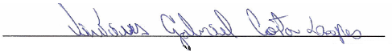
Vinícius Gabriel Costa Lopes
viniciusgmgpi1@hotmail.com
R.G.: 930333 SSP-TO
____________________________________________
Bruno Nunes do Vale
brunofarmaburiti@hotmail.com
R.G.: 1957806 SSP-DF
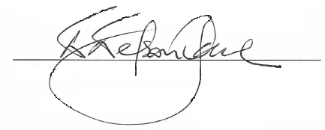
Wataro Nelson Ogawa
wspin7@gmail.com
R.G.: 1129820 SSP-TO
Declaração de Transferência de Direitos Autorais

Declaramos que, em caso de aceitação do artigo, a Revista Amazonia Science & Health, passa a ter todos os direitos autorais sobre o mesmo. O Artigo será de propriedade exclusiva da Revista, sendo vedada qualquer reprodução, em qualquer outra parte ou meio de divulgação, impressa ou eletrônica.

Gurupi 11 de outubro de 2016

Vinícius Gabriel Costa Lopes
viniciusgmgpi1@hotmail.com
R.G.: 930333 SSP-TO
____________________________________________
Bruno Nunes do Vale
brunofarmaburiti@hotmail.com
R.G.: 1957806 SSP-DF
Wataro Nelson Ogawa
wspin7@gmail.com
R.G.: 1129820 SSP-TO

